FAČR - Městský fotbalový svaz v Brně

639 00 Brno, Vídeňská 470/9

Telefon: 542 212 675 e-mail : mefs@fotbalbrno.cz
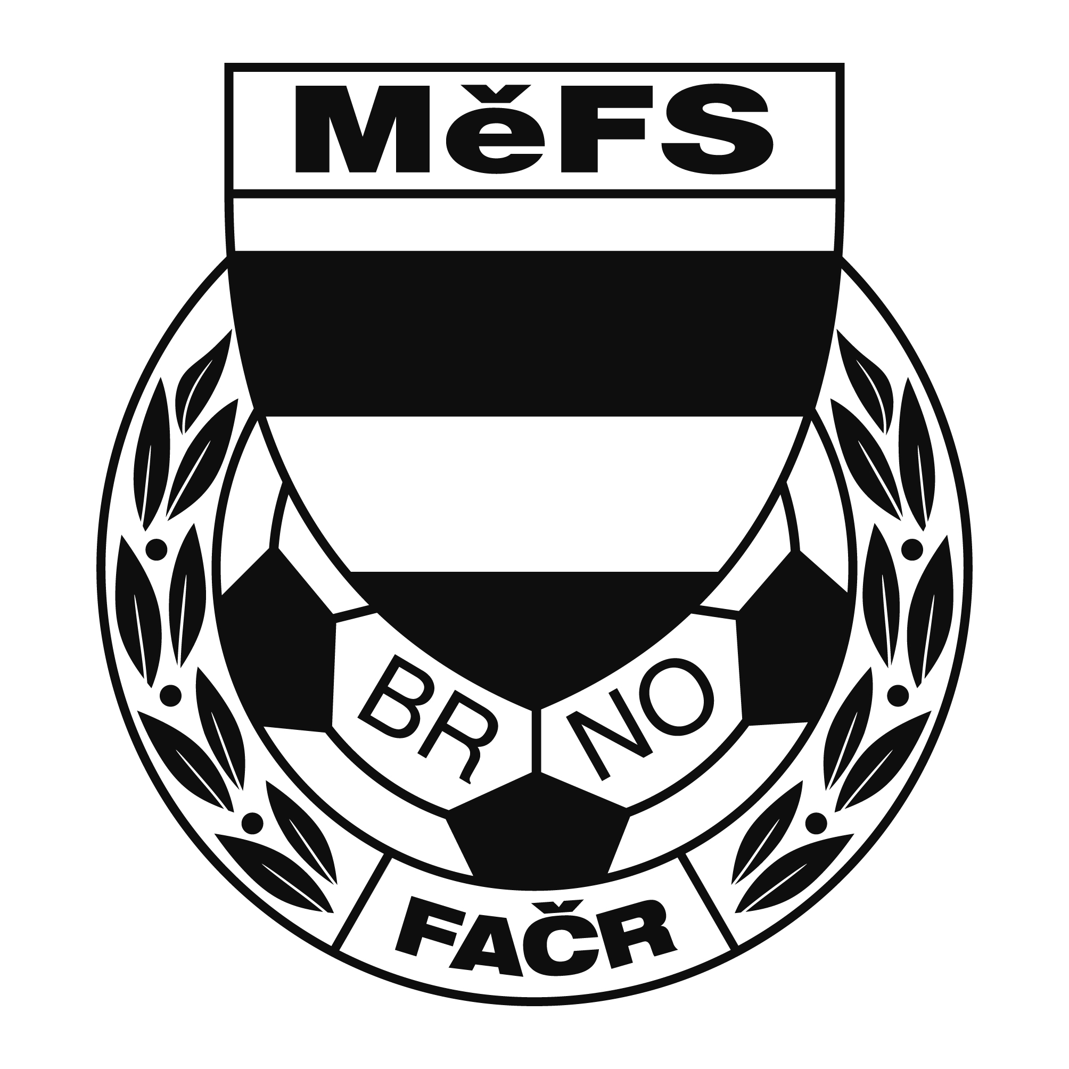

NOMINAČNÍ LISTINA

výběru MěFS, hráčů 2009

Akce: Meziokresní soutěž výběrů mladších žáků

Místo, datum a čas srazu: Sportovní hala Znojmo, 16.11.2021
Úterý 16.11.2021 v 6:15 před sportovní halou MS Brno, Vídeňská 9

Ukončení akce: cca v 15:00 hod. návrat do Brna

MOS se odehrává v hale, sebou budou mít kluci vlastní pití a sálovou obuv.

Nominační listina je současně žádostí o omluvení ve škole.

Nominace hráčů ročníku narození 2009:

1. Musil Kryštof (G) (AC Lelekovice)
2. Gala Nicolas (G) (FC Svratka Brno)
3. Škvařil Timotej (FC Svratka Brno)
4. Džiuban Matyáš (FC Svratka Brno)
5. Blažek Jakub (FC Svratka Brno)
6. Bednář Albert (AC Lelekovice)
7. Gabriel František (Tatran Kohoutovice)
8. Mazuch Lukáš (Tatran Kohoutovice)
9. Karas Lukáš (FC DOSTA Bystrc)
10. Skoupý Jan (FC DOSTA Bystrc)
11. Kotek Matěj (ČAFC Židenice)
12. Hynek Václav (SK Žebětín)

Náhradníci:

Horák Adam (FC Soběšice)
Schreiber Jakub (FC Soběšice)
Kovařík Dominik (FC DOSTA Bystrc)
Sládek Daniel (SK Žebětín)
Mareš Denis (FC Svratka Brno)
Vilimský Štěpán (FC Medlánky)
Jůza Marek (G) (FC DOSTA Bystrc)

Trenéři: Ondřej Šafránek (605 344 523) , Tomáš Kolouch , Alexander Lužný vedoucí: p.Puček

V krajním případě lze vyrozumět telefonicky

V případě neomluvené neúčasti nominovaných hráčů se klub vystavuje postihu dle článku 17 bod 3 RFS !

V Brně 8.11.2021

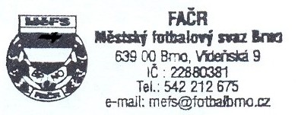
Ondřej Šafránek v.r. Mgr. Jan Maroši, v.r.
předseda KM MěFS předseda VV MěFS

Za správnost:

Libor Charvát
sekretář MěFS

